国铁无缝线路布置

自动设计软件使用说明书

线运处轨道所

2019年1月10日

1. 软件说明
   1. **软件说明**

安装系统需求：Windows7 64位系统。

使用对象：无缝线路轨条布置图设计用户（包含设计者和复核者）。

软件功能：基于车站初始布置图和区间工点数据自动绘制无缝线路轨条布置图并生成轨条布置表。

1. 使用流程

**2.1 软件安装**

首先，获取“国铁无缝线路布置自动设计软件.exe”安装包，如下图所示：

C:\Users\zhanggaoyang\Desktop\QQ截图20171107085843.png

双击“国铁无缝线路布置自动设计软件.exe”即可打开软件。

**2.2 软件使用**

**2.2.1 打开软件**

打开后的软件界面上部为数据输入区域，下部为命令按钮区域。软件界面如下图所示：

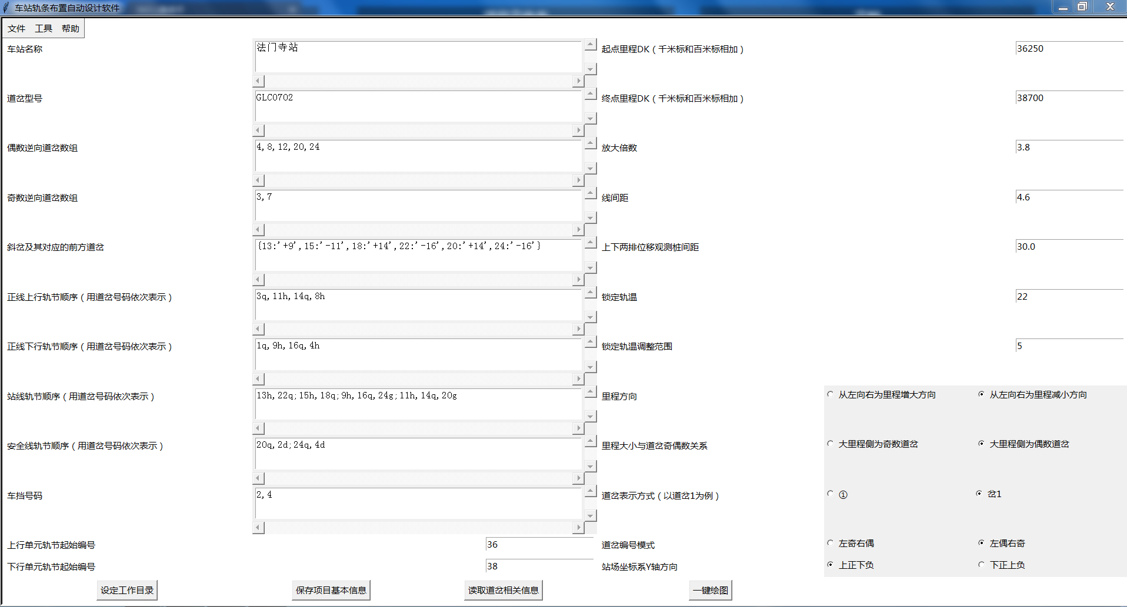

**2.2.2 设定工作目录**

进入软件界面后，首先设定工作目录，工作目录下保存有软件所需要的道岔参数信息表以及软件运行过程中生成的数据文件。点击软件界面最左下方的设定工作目录按钮，弹出设定工作目录对话框，用户可以选择任意文件夹作为工作目录，工作目录选择后会出现Bingo提示对话框，提示工作目录的路径及将输入数据表、道岔参数表、道岔信息核对表三个表格样板拷贝至设定的工作目录下，可以手动修改，直接进入一键绘图功能。设定工作目录及Bingo提示对话框如下图所示。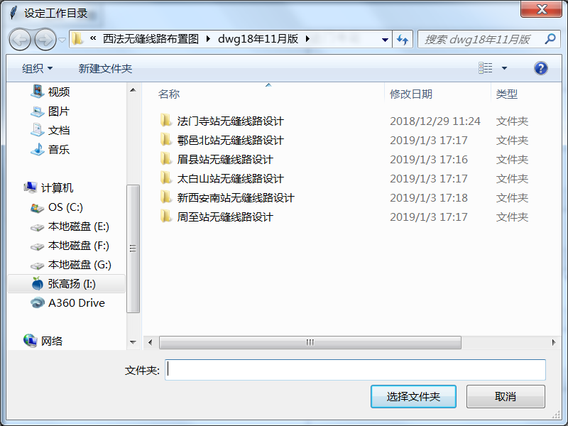

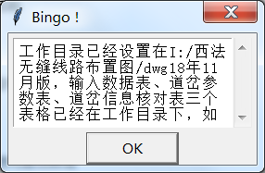

**2.2.2 输入并保存项目基本信息**

设定完成工作目录后，可以按照操作说明中对于输入数据的要求输入对应的项目数据。然后点击主界面下方的第二个按钮：保存项目基本信息，点击后会出现Bingo!提示对话框，程序会在工作目录下生成输入数据表（.xls），以供设计者和复核者检查输入信息是否正确。这种方式是采用界面输入方式输入数据，此外还可以直接修改工作目录下的《输入数据.xls》文件来达到相同的效果。

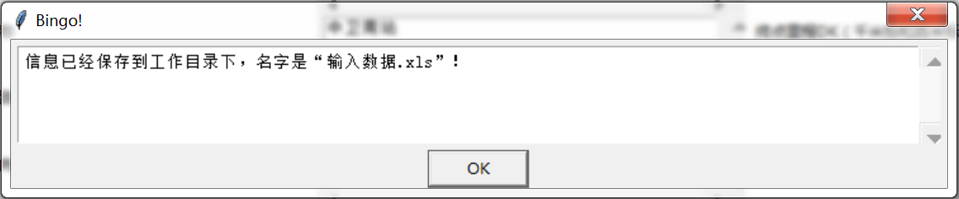

**2.2.3 准备初始布置图并保存道岔信息**

保存项目基本信息后，需要及时准备并打开车站的初始布置图（.dwg）文件，初始布置图文件中包含了站场提供的**车站布置光板图**、**道岔类型表**、**道岔坐标表**以及绘制无缝线路布置图所需要的一些**基本图例**等信息。初始布置图的详细要求见操作说明。打开并将初始布置图作为AutoCAD当前活动文件，然后点击下方第三个按钮：读取道岔信息。读取完成后会出现Bingo!提示框（如下图所示），软件将会在工作目录下生成道岔信息核对表（.xls）。该表格和前一步生成的基本信息表（.xls）一样，设计者和复核者可以根据生成的表格检查核对数据，核对后如有少量错误，可以直接在表中按照格式修改并保存也可以在初始布置图中修改相应数据（图中修改后仍需重新读取）。至此，所有的数据准备工作均已完成，可以进入正式的绘图阶段。

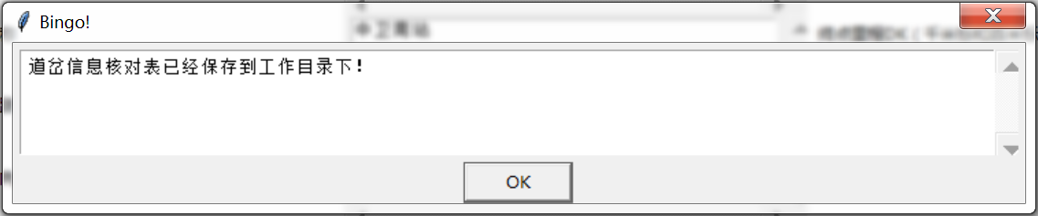

**2.2.4 一键绘图**

数据准备完成后，保持车站初始布置图为当前AutoCAD活动文件，然后点击软件主界面最右下方的一键绘图按钮，软件会自动绘制无缝线路轨条布置图并生成轨条布置表，此外还会生成绘制区间单元轨节表需要的车站上下行单元轨节起点和终点里程数据表格，并保存在工作目录下。等待程序绘制完成后，注意及时核对并保存布置图文件。

1. 输入信息内容及格式

**3.1 基本术语**

**3.1.1 逆向道岔**

如果道岔在车站中心左侧，从左向右看，一线分出两线，则为正向岔，两线并为一线则为逆向岔；如果道岔在车站中心右侧，从右向左看，如果一线分为两线为正向岔，如果两线并为一线则为逆向岔。

**3.1.2 斜岔**

岔前不在水平方向的道岔。

**3.1.3前岔**

斜岔对应的前方道岔，该道岔能够将斜岔的方向导入到水平方向上。前岔不一定是紧挨着的道岔，前岔的正负由斜岔岔前的形状决定，斜岔的岔前为‘/’形式，则前岔为正；斜岔的岔前为‘\’形式，则前岔为负。

**3.1 项目基本信息内容及格式**

**注意事项**：提示用户先设定工作目录，格式为文本；

**车站名称**：设计车站名称，格式为文本；

**道岔型号**：该车站无缝线路中采用的道岔型号，格式为文本，道岔型号间用英文逗号“,”隔开；

**偶数逆向道岔数组**：车站范围内偶数道岔号码，格式为文本，道岔号码之间用英文逗号“,”隔开；

**奇数逆向道岔数组**：车站范围内奇数道岔号码，格式为文本，道岔号码之间用英文逗号“,”隔开；

**斜岔及其对应的前岔**：所有斜岔与其对应的前岔号码，格式为字典（用英文花括号{}），道岔与它对应的前岔之间用英文冒号“:”隔开，前岔号码前需标注正负号，且用英文引号包围。具体格式如下例所示：{102:'+104',124:'-118',122:'+120',119:'-117',113:'+111',115:'+123',123:'+115'} ；

**正线上行轨节顺序**：上行轨节的顺序编号，以道岔号码表示。轨节顺序输入规则：如果轨节包含了整个道岔长度，则只需依次写出道岔号码即可，用英文逗号分开；

**正线上行轨节顺序**：下行轨节的顺序编号，规则同上行轨节顺序；

**站线上行轨节顺序**：站线上行轨节的顺序编号，站线为多股道时，将每一股道的轨节编号用英文括号包围。具体格式如下例所示：

“13hx,22q;15h,18q;9h,16q,24g;11h,14q,20g”；

**站线下行轨节顺序**：站线下行轨节的顺序编号，规则同站线上行轨节顺序；

**车挡号码**：所有的车挡号码集合，用英文逗号隔开；

**起点里程DK（千米标和百米标相加）**：设计车站的起点里程，以米为单位的整数；

**终点里程DK（千米标和百米标相加）**：设计车站的终点里程，以米为单位的整数；

**放大倍数**：将原始站场提供的车站光板图放大的倍数，小数；

**线间距**：设计车站的正线上下行线的线间距，小数；

**上下两排位移观测桩间距**：绘制图中上下两排观测桩之间的距离，以m为单位，小数；

**锁定轨温**：设计的锁定轨温，整数；

**锁定轨温调整范围**：整数；

**里程方向**：确定从左向右为里程增大还是减小方向，二选一；

**里程大小与道岔奇偶数关系**：确定大里程侧为奇数还是偶数道岔，二选一；

**道岔表示方式**：在站场提供的初始布置图中，道岔号码使用“①”的方式还是“岔1”表示，二选一；

**道岔编号模式**：道岔号码是车站中心左侧奇数还是右侧为奇数，二选一；